**Święta Bożego Narodzenia w Wielkiej Brytanii**

Przygotowania do Świąt Bożego Narodzenia w Wielkiej Brytanii rozpoczynają się już od 1 grudnia. Tradycją uwielbianą przez dzieci, a także dorosłych jest otwieranie świątecznych kalendarzy adwentowych (*advent calendars*), które stanowią oficjalne rozpoczęcie odliczania do świąt. Kalendarz podzielony jest na 24 dni, a na każdy dzień przypada jedna czekoladka lub inny gadżet. Brytyjczycy znacznie szybciej niż Polacy dekorują swoje domy świątecznymi ozdobami, a niektórzy nawet 1 grudnia ubierają choinkę. W dzisiejszym wpisie poznasz bożonarodzeniowe tradycje panujące w Wielkiej Brytanii, a także kilka nowych słówek.

**Wigilia kontra Christmas Day**

W Wielkiej Brytanii, w przeciwieństwie do Polski, Wigilia Bożego Narodzenia (*Christmas Eve*) przechodzi bez większego echa. Wieczór poprzedzający Boże Narodzenie Brytyjczycy spędzają na ostatnich przygotowaniach, z kolei dzieci wypatrują za oknem Mikołaja. Tuż przed pójściem spać zostawiają przy choince ciasteczka (*mince pies*) i ciepły napój, a nad kominkiem zawieszają skarpety (*stockings*), do których Mikołaj wsadzi prezenty.

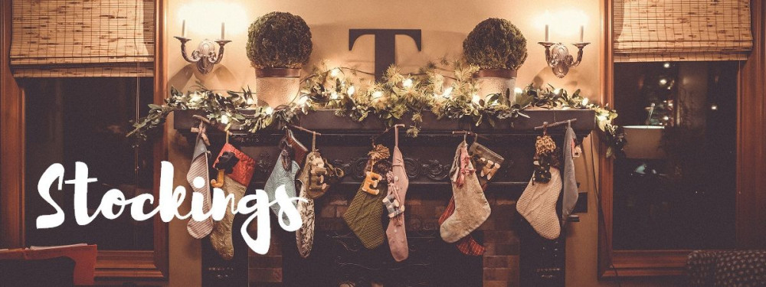

**W dzień Bożego Narodzenia**

25 grudnia Christmas Day, czyli Dzień Bożego Narodzenia to w Wielkiej Brytanii dzień wolny od pracy dla wszystkich. Świąteczne celebracje rozpoczynają się tuż po przebudzeniu – zazwyczaj to dzieci jako pierwsze udają się pod choinkę w poszukiwaniu prezentów, które w nocy pozostawił tam święty Mikołaj. Z kolei głównym wydarzeniem świąt jest wspólny obiad bożonarodzeniowy (*Christmas Dinner*), podczas którego serwowane są tradycyjne potrawy takie jak:

* pieczony indyk z warzywami (roast turkey) i ziemniakami,
* Christmas Pudding – świąteczny deser przyrządzany z suszonych owoców, orzechów, zimowych przypraw (cynamon, gałka muszkatołowa, goździki) i alkoholu (brandy lub rum),
* mince pies – tradycyjne angielskie ciasteczko świąteczne wypełnione suszonymi owocami.

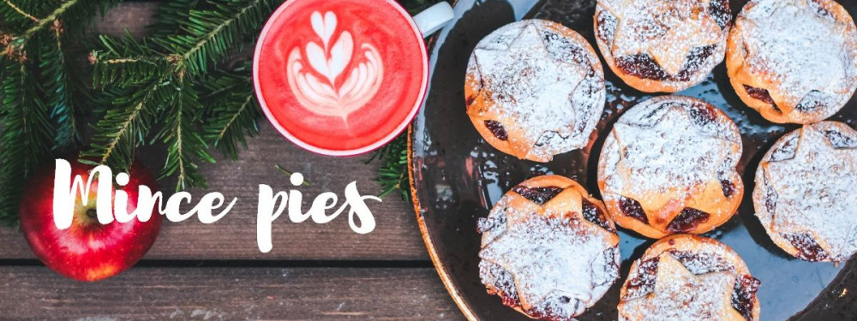

Nieodłączną częścią każdego świątecznego obiadu jest przemówienie królowej (*Royal Christmas Message*). Emitowane o godzinie 15:00 w telewizji, radiu, Internecie, zostało zapoczątkowane w 1932 roku przez króla Jerzego V. Co roku przemówienie ma określony temat, np. w 2016 r. była to inspiracja, a rok wcześniej dotyczyło m.in. zjednoczenia i otuchy narodu po atakach terrorystycznych. Nie możemy się doczekać tegorocznego wystąpienia Królowej!

Do świątecznych rozrywek Brytyjczyków należą krakersy i nie są to ciastka! *Christmas crackers* to duże kartonowe cukierki, o które walczy się przy świątecznym stole. Dwie osoby chwytają za dwa końce krakera i ciągną z całych sił. Ta, która pozostanie z większą częścią, może zatrzymać jego zawartość. Zazwyczaj jest to papierowa korona na głowę, upominek, życzenie lub przysłowie etc. Cała zabawa polega na tym, że podczas rozrywania kraker wydaje dźwięk przypominający mały wybuch.



**Po świętowaniu czas na zakupy!**

W Polsce drugi dzień świąt jest spędzany równie rodzinnie, jak poprzednie. Brytyjczycy jednak po całodniowym jedzeniu są gotowi na zakupowe szaleństwo. 26 grudnia nazywany w UK Boxing Day swoją tradycją sięga aż do średniowiecza. Wówczas był to dzień obdarowywania biednych i potrzebujących, gdy bogacze pakowali w pudełka pozostałości po świątecznych uroczystościach i przekazywali je biednym. Współcześnie, mimo że Boxing Day pozostał dniem wolnym od pracy, większość sklepów i centrów handlowych rozpoczyna wtedy swoje zimowe wyprzedaże. W Londynie kolejki ustawiają się pod najsłynniejszymi domami towarowymi: Selfridge’s, Liberty, Hamley’s etc., a ulica Oxford Street jest opanowana przez zakupowiczów.

Na tym kończą się obchody Bożego Narodzenia w Wielkiej Brytanii, a 27 grudnia wszyscy wracają do pracy. Zarówno w Polsce, jak i zagranicą jest to przede wszystkim czas spędzany i celebrowany w gronie rodzinnym, czego oczywiście życzymy naszym czytelnikom.